學校名稱：港和國小 | 社團名稱：
活動日期： | 參與對象： | 參與人數：
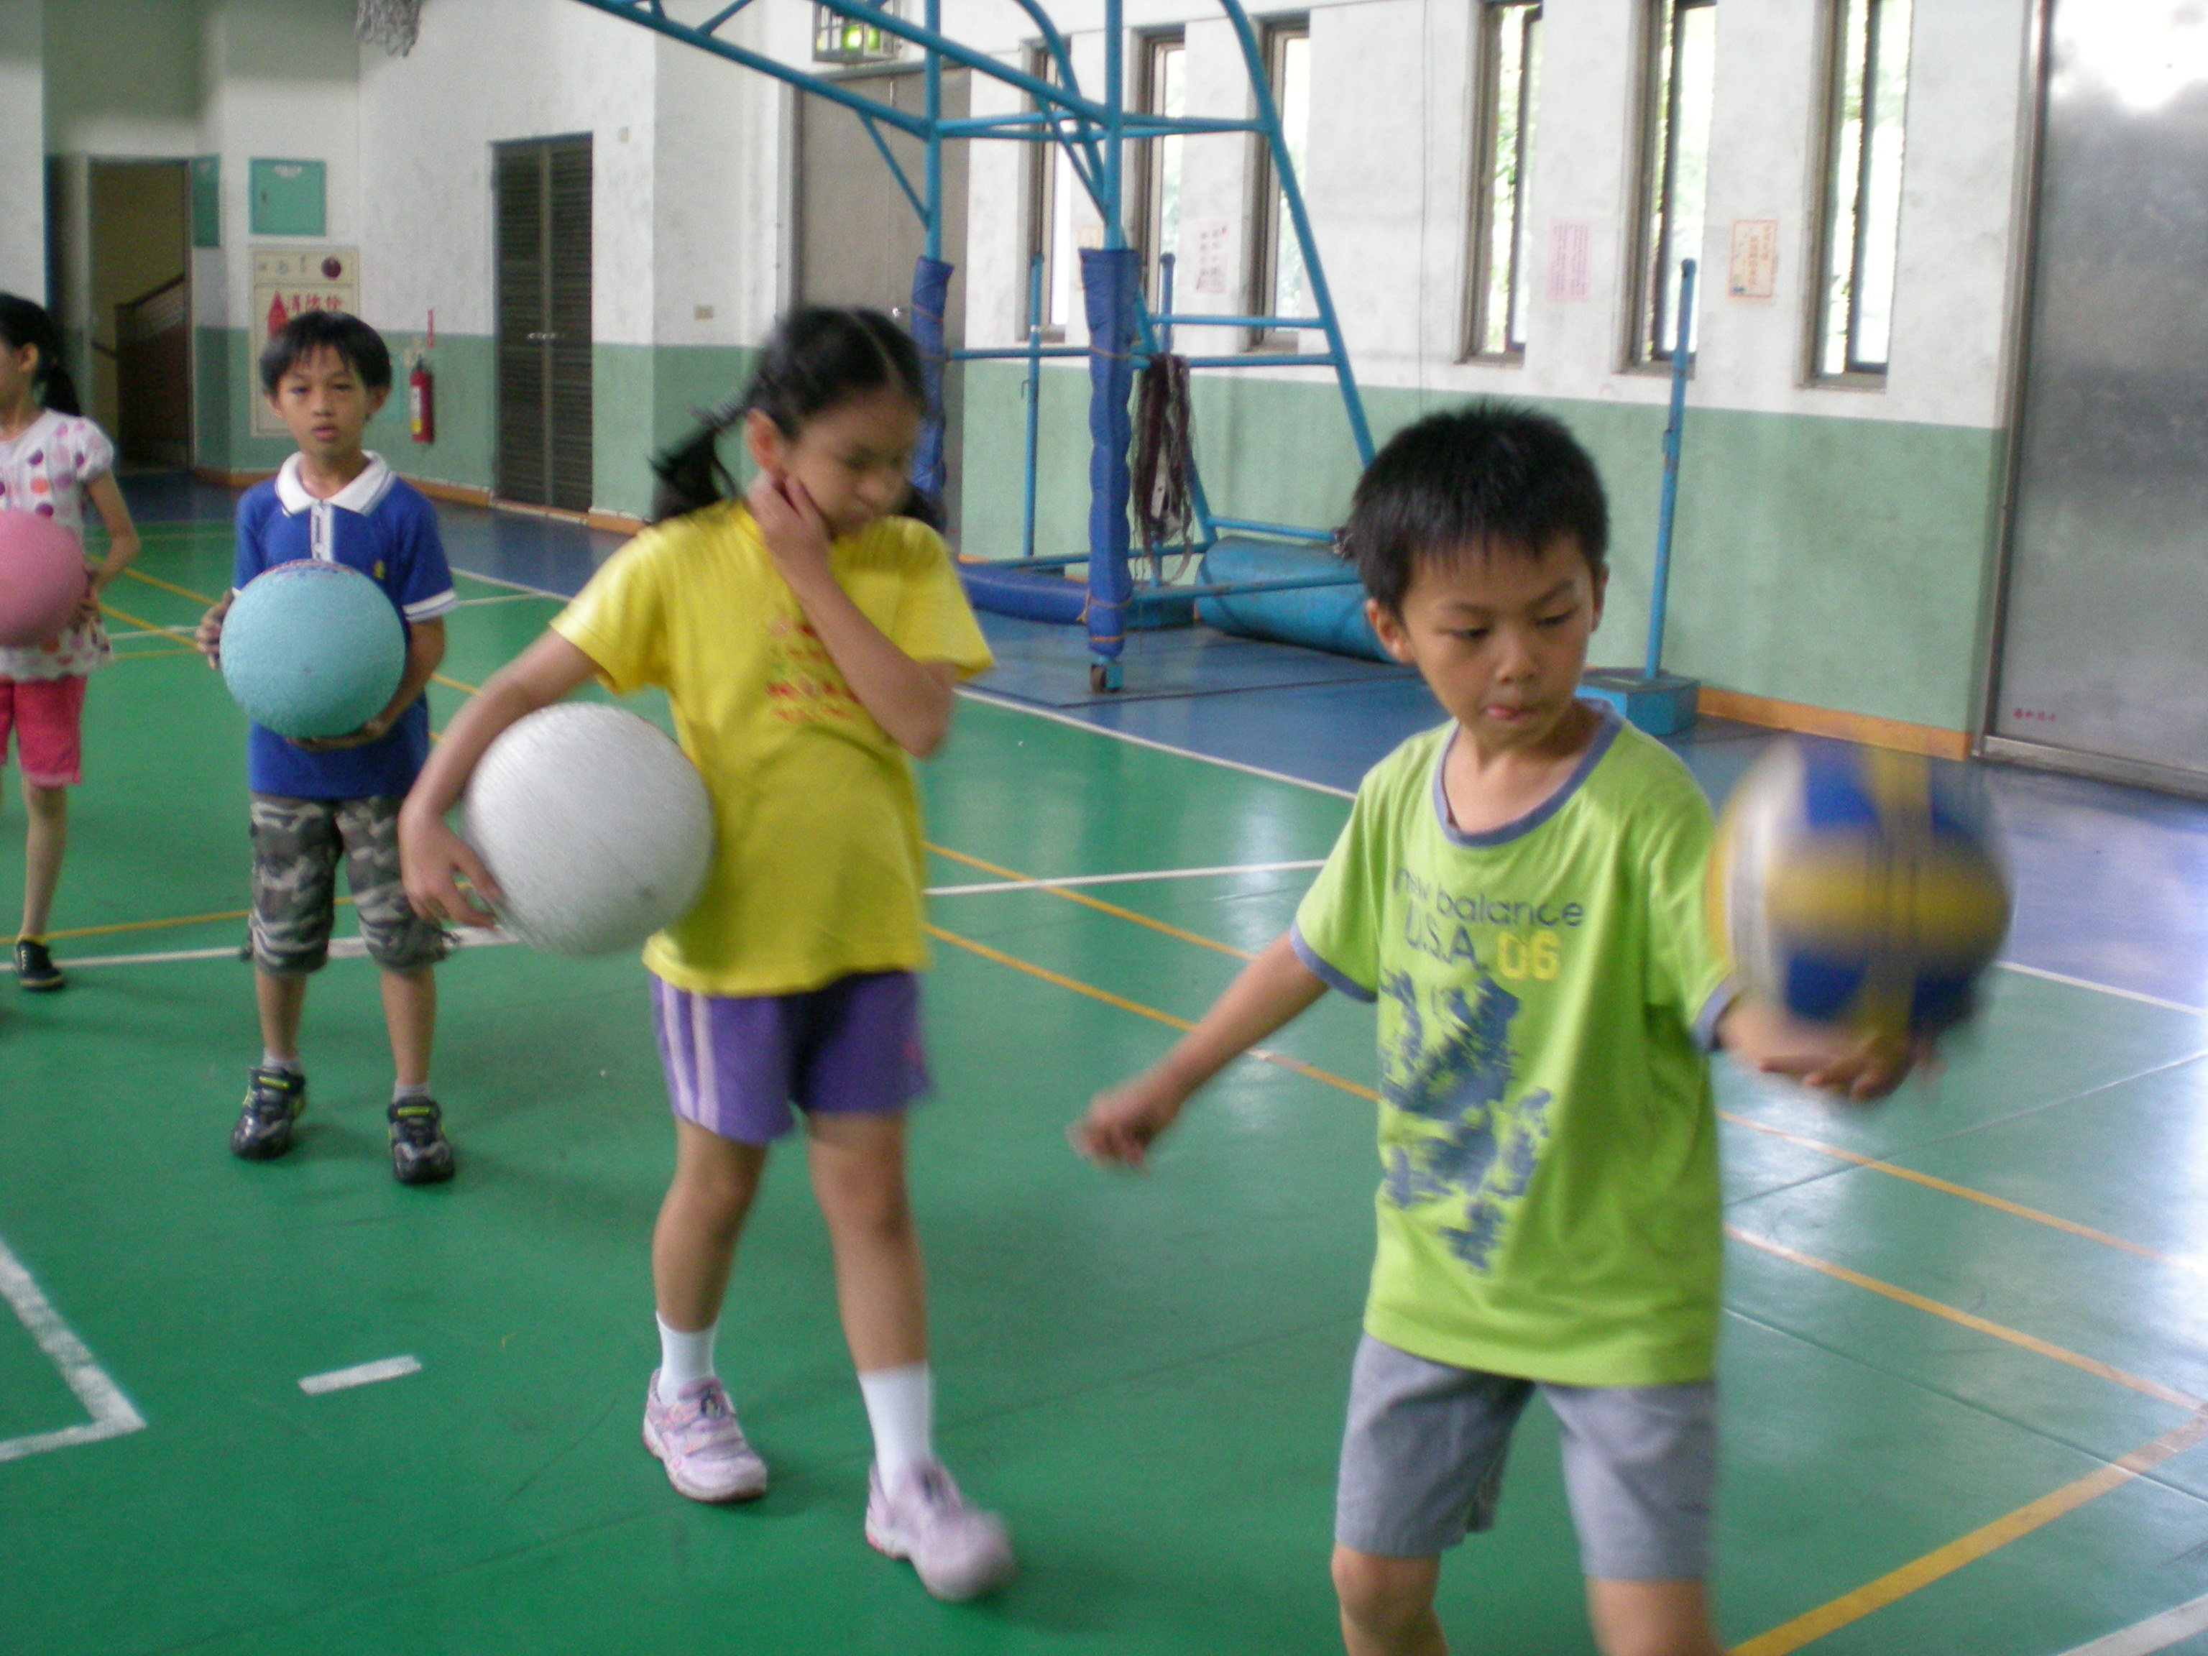
照片說明：

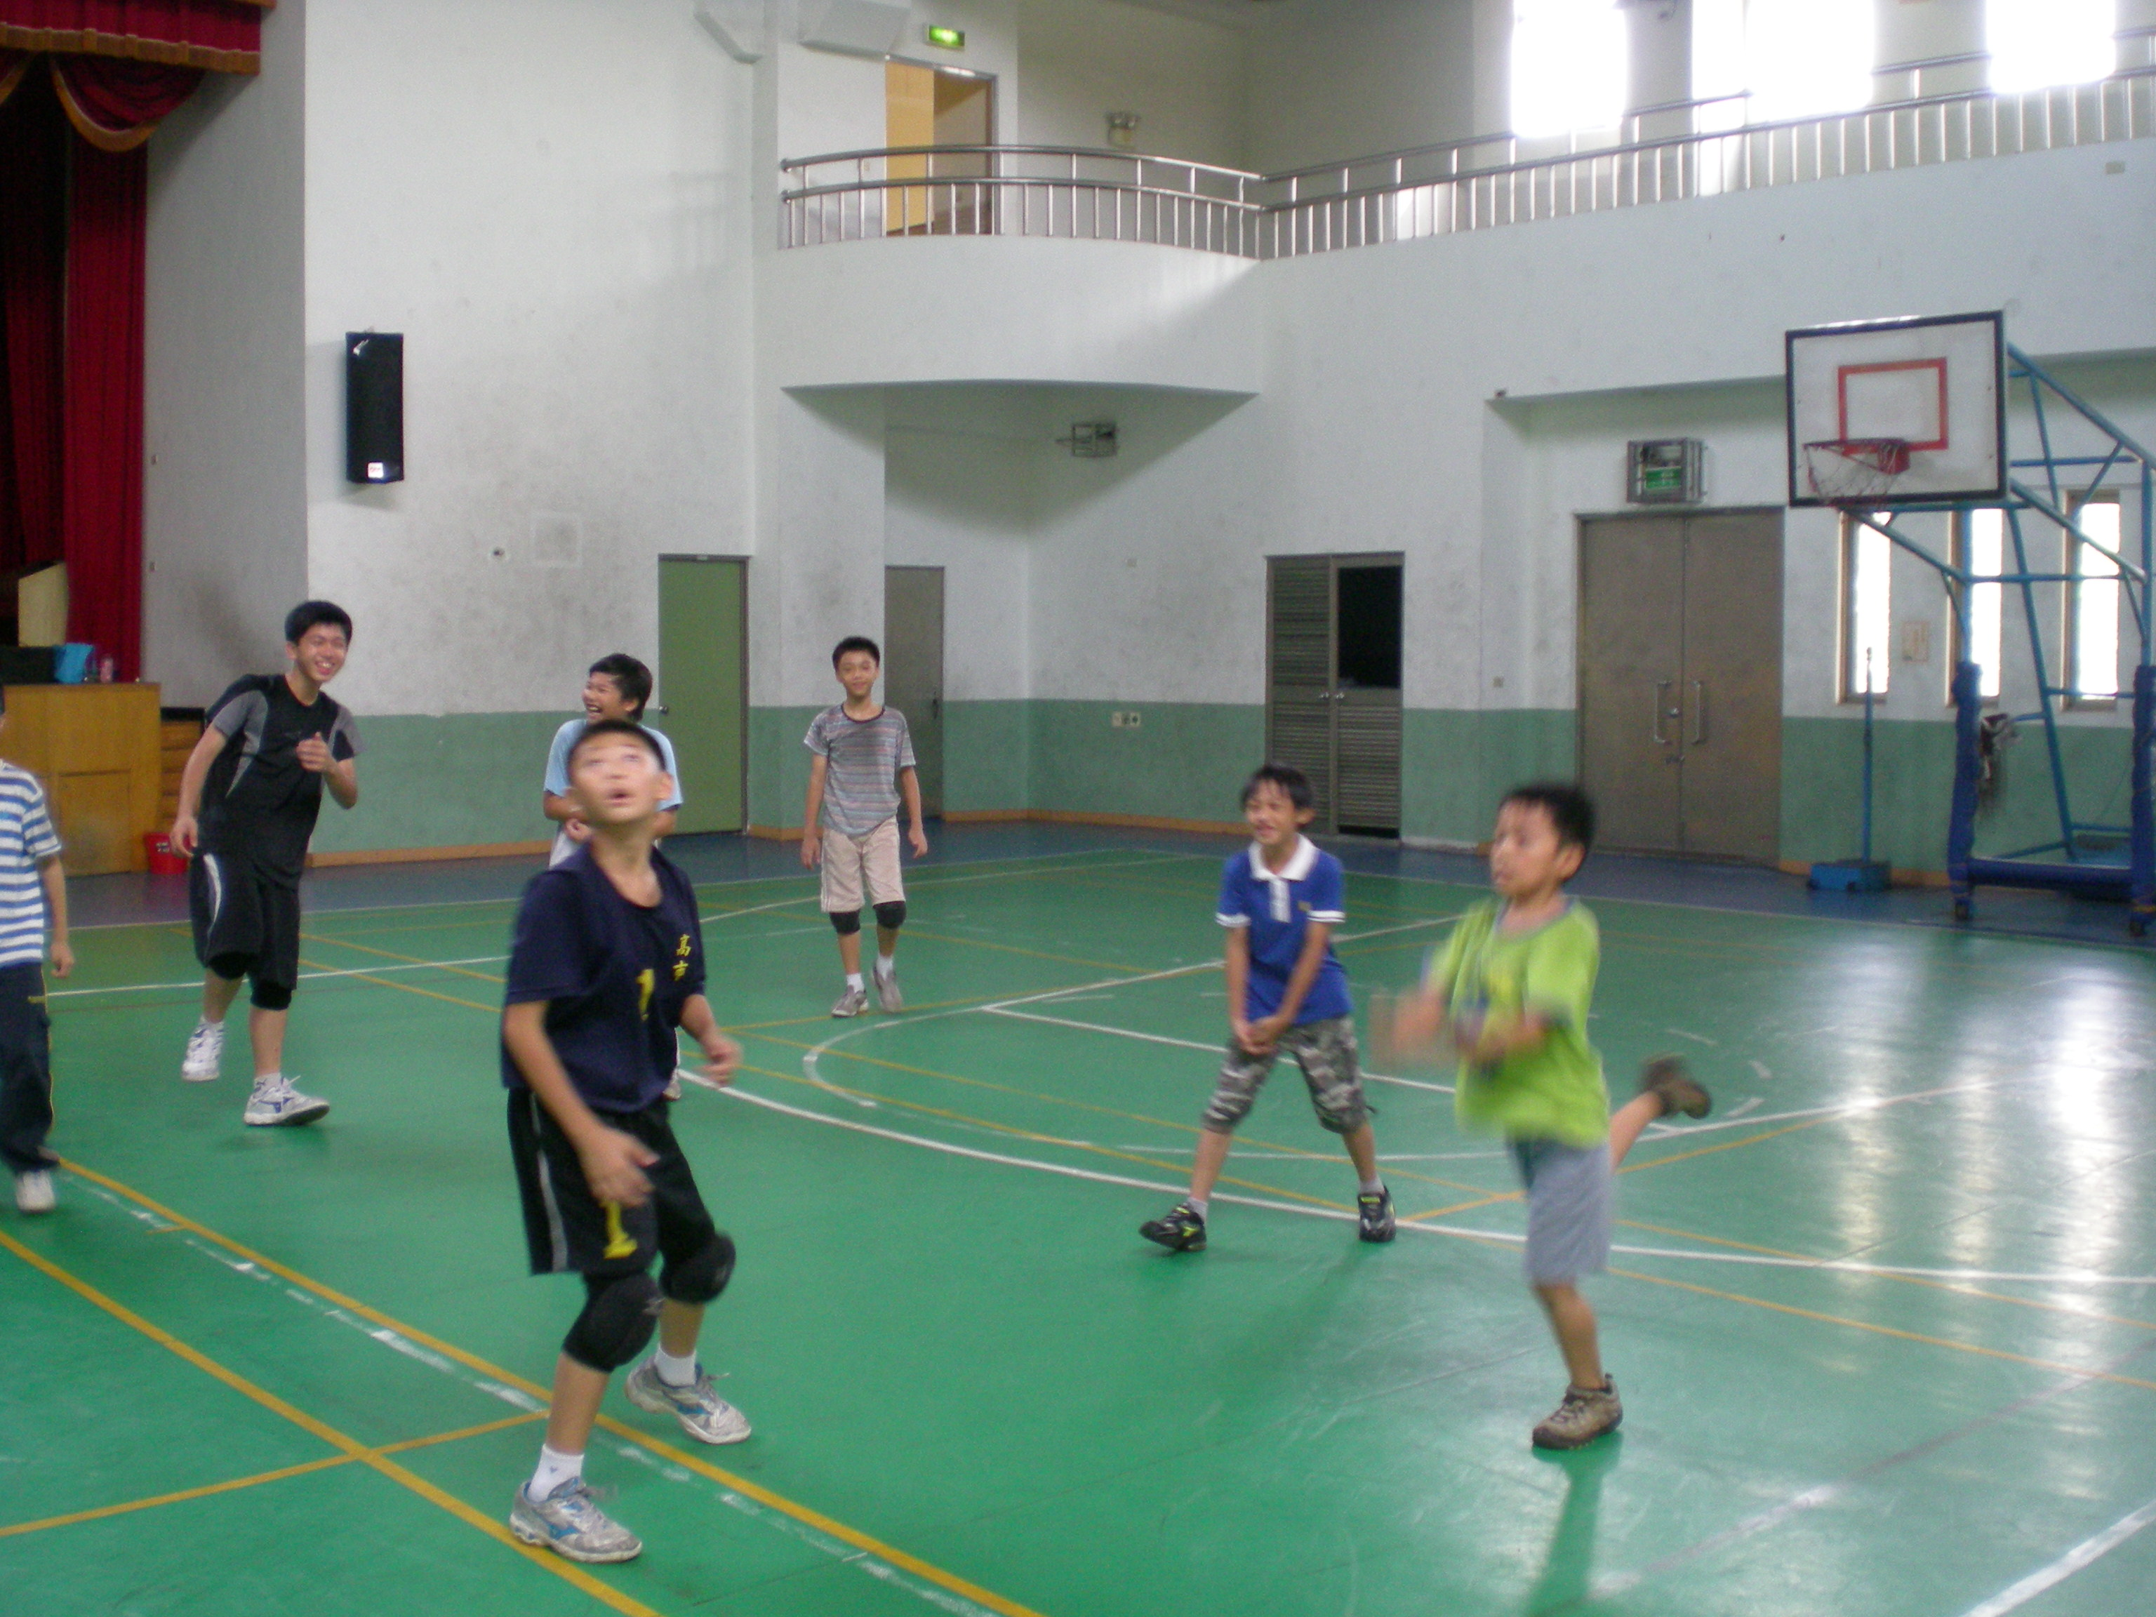

照片說明：

照片說明
照片說明
照片說明
照片說明
照片說明
照片說明

